**МИНИСТЕРСТВО ЦИФРОВОГО РАЗВИТИЯ, СВЯЗИ И МАССОВЫХ КОММУНИКАЦИЙ РОССИЙСКОЙ ФЕДЕРАЦИИ**

Ордена Трудового Красного Знамени федеральное государственное бюджетное образовательное учреждение высшего образования

**Московский технический университет**

**связи и информатики**

──────────────────────────────────────

Факультет СиСС

Кафедра общей теории связи

**ЛАБОРАТОРНАЯ РАБОТА**

**№ 26-1**

по дисциплине «Цифровая обработка сигналов»

на тему:

**«Анализ нерекурсивных цифровых фильтров**

**1-го и 2-го порядка»**

Вариант №13

Выполнил: студ. гр. БСС2202

Кручинкин С.С.

Проверил: проф. каф. ОТС

Волчков В. П.

(Осенний семестр)

Москва 2024

1. **Цель работы**

На персональном компьютере провести анализ ***нерекурсивных*** (трансверсальных) цифровых фильтров 1-го и 2-го порядка; исследовать частотные и временные характеристики фильтров, а также их взаимосвязь со значениями коэффициентов (параметров) ЦФ.

1. **Выполнение домашнего задания**
   1. **Исходные данные варианта**

В соответствии с вариантом, исходные данные в таблице 1  
 **Табл.1.** Исходные данные для расчета

|  |  |  |  |
| --- | --- | --- | --- |
| **Параметр** | b0 | b1 | fд |
| **Значение** | 1 | 0,84 | 8кГц |

* 1. Запись разностного уравнения и системной функции

Разностное уравнение ЦФ:

 (1)

В данном уравнении:  
-  – совокупность коэффициентов ЦФ;  
-  – задержанные (на *m* периодов дискретизации) копии входного сигнала ЦФ.

 (2)

В данной формуле:

 - коэффициенты разностного уравнения;

 - входной сигнал с задержкой 0, 1, ...;

 - выходной сигнал.

Подставив в формулу (2) исходные данные из табл. 1, получим:

$y_{i}=x_{i}+0.84x_{i-1} ,i=0,1,2…$ (3)

Пусть задан дискретный сигнал . Тогда его односторонним Z-преобразованием называется:

 (4)

Пусть на входе ЦФ действует сигнал , а на выходе наблюдается сигнал . Тогда системной функцией ЦФ называется отношение:

 (5)

Свойство линейности Z-преобразования:

 (6)

 (7)

Свойство смещения Z-преобразования:

 (8)

Системная функция нерекурсивного ЦФ находится с помощью (1):

 (9)

Таким образом, системная функция нерекурсивного рассчитывается как:

 (10)

После подстановки исходных данных в уравнение (10), получим:

 (11)

* 1. **Построение структурной схемы ЦФ**

Структурная схема фильтра, составленная на основе уравнения (3), показана на рис. 1











**Рис. 1.** Структурная схема нерекурсивного ЦФ 1-го порядка

* 1. Расчет и построение импульсной реакции, амплитудно- и фазо-частотной характеристики ЦФ

Импульсная реакция - отклик ЦФ на входной единичный импульс:

 (12)

где  - единичный импульс Кронекера:

 (13)

В соответствии с формулами (2) и (12) и начальными условиями получаем импульсную реакцию заданного нерекурсивного ЦФ 1-го порядка:

 (14)

График импульсной реакции  изображен на рис. 2.



**Рис. 2.** Импульсная реакция нерекурсивного ЦФ 1-го порядка (*b0*= 1; *b1* = 0.84)

Переходной функцией , *i*=0,1,2…, ЦФ называют его отклик на дискретный единичный скачок:

 (15)

Переходная характеристика строится по следующей формуле:

 (16)

Где  =  - ИХ ЦФ.

В соответствии с формулами (8) и (10) и начальными условиями получаем ПХ заданного нерекурсивного ЦФ 1-го порядка:

 (17)

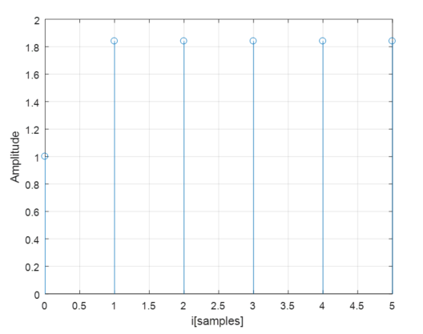

**Рис. 3.** ПХ нерекурсивного ЦФ 1-го порядка (*b0*= 1; *b1* = 0.84)

Комплексным коэффициентом передачи ЦФ  называется функция частоты :

 (18)

$z=e^{j2πfT}→K\left(jf\right)=b_{0}+b_{1}e^{-j2πfT}=b_{0}+b_{1}\cos\left(2πfT\right)-jb_{1}\sin\left(2πfT\right)$ (19)

$Re\left[K\left(jf\right)\right]=b_{0}+b_{1}\cos\left(2πfT\right)$ (20)

$Im\left[K\left(jf\right)\right]={-b}_{1}\sin\left(2πfT\right)$ (21)

где  - частота дискретизации,  - интервал дискретизации.

Амплитудно-частотной характеристикой ЦФ называется функция частоты:

 (22)

где  - оператор взятия модуля комплексного числа. По определению модуля комплексного числа :

 (23)

Также по формуле Эйлера:

 (24)

 (25)

Следовательно, АЧХ ЦФ рассчитывается по следующей формуле:

 (26)

Если в уравнении (11) произвести замену , где  - круговая частота, [рад/с], - период дискретизации, [с] и взять модуль, получится АЧХ ЦФ:

 (27)

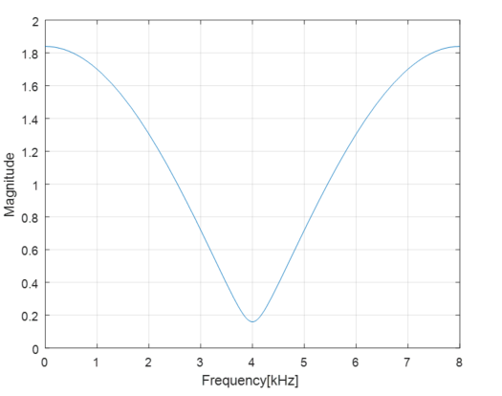

**Рис. 4.** АЧХ нерекурсивного ЦФ 1-го порядка (*b0* = 1; *b1* = 0.84)

Рассчитаем ФЧХ ЦФ, найдя аргумент  функции :

 (25)

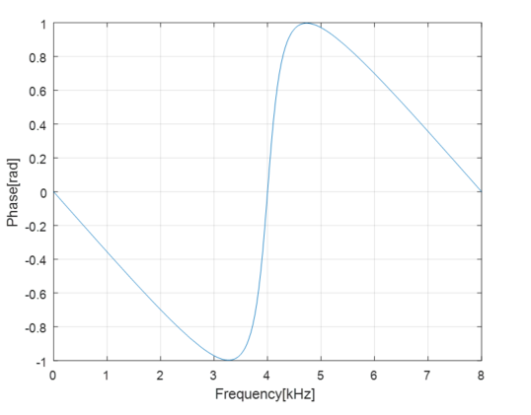

**Рис. 5.** ФЧХ нерекурсивного ЦФ 1-го порядка (*b0* = 1; *b1* = 0,84)